Дата 16.11.2020г 4 класс Учитель Филоненко М.И.
Урок №11. Музыка.
Тема. Что за прелесть эти сказки! Три чуда.
Педагогическая цель: сформировать у учащихся понимание регистра через музыку Римского-Корсакова.
Задачи: познакомить детей с оперой Н. А. Римского-Корсакова «Сказка о царе Салтане»; расширить понятие регистр; вызвать интерес к классической музыке.
Планируемые результаты:
Предметные: формировать соотношение музыки с собственными жизненными впечатлениями, слушать и исполнять музыку, создавать музыкально-пластические композиции;
Личностные: понимать значение музыкальных занятий, как способа эмоциональной разгрузки
Метапредметные:
Регулятивные: анализировать результаты собственной и коллективной работы;
Познавательные: формировать замысел, использовать и реализовывать его в исполнении;
Коммуникативные: рассказывать о содержании прослушанного музыкального произведения; задавать вопросы уточняющего характера; участвовать созданию композиций;
.
Оборудование: компьютер, звукозапись музыки, портреты А.С. Пушкина и Н.А. Римского-Корсакова, фортепиано. Музыкальный материал: «Три чуда» из оперы Н. А. Римский – Корсаков «Сказка о царе Салтане» (фрагменты). Презентация к уроку.
Тип урока: Изучение нового материала. Урок-игра.

Ход урока.
- Организационный момент.
- Здравствуйте ребята, присаживайтесь. Сегодня урок у нас будет необычный, мы отправимся в театр.
2. Мотивация к учебной деятельности.
Прочитайте, написанные на доске строки:

Три девицы под окном
Пряли поздно вечерком.
"Кабы я была царица, -
Говорит одна девица, -
То на весь крещеный мир
Приготовила б я пир"…

- Вы уже догадались какая это сказка? («Сказка о царе Салтане».)

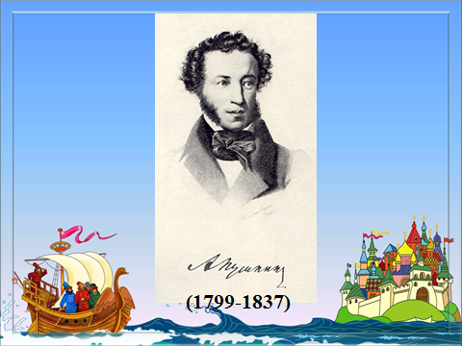
- А кто сочинил «Сказку о царе Салтане»? (А. С. Пушкин.)
- Правильно ребята Александр Сергеевич Пушкин. Скажите, пожалуйста, чем отличается сказка от других жанров? (Волшебством.)
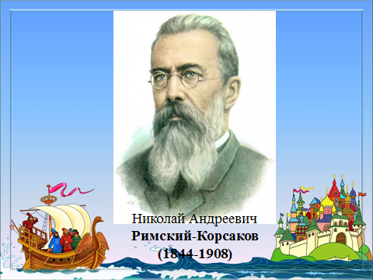
- Молодцы ребята. В каждой сказке есть чудо. Сказочное чудо стихов А. С. Пушкина передал в музыке вам уже знакомый композитор с двойной фамилией. Кто догадался - как зовут композитора? (Римский – Корсаков.)

- Правильно ребята. «Что за прелесть эти сказки!» - воскликнул однажды Николай Андреевич Римский-Корсаков при чтении очередной сказки Пушкина. Ведь именно эти сказки вдохновили композиторов на создание музыкальных сочинений.
- Тема нашего Урока: «Что за прелесть эти сказки» «Сказка о царе Салтане».

3.Работа по теме урока.

« В синем небе звезды блещут
В синем море волны хлещут
Туча по небу идет,
Бочка по морю плывет.
Словно горькая девица,
Плачет, бьется в ней царица;
И растет ребенок там
Не по дням, а по часам…»

- Эти строчки становятся зримыми в музыке оперы «Сказка о царе Салтане» Н. А. Римского-Корсакова. Последовательность музыкальных картин в опере та же, что и в стихах Пушкина.
- Слушая музыку оперы, вы должны будете услышать высоту звучания различных инструментов.
- Скажите, пожалуйста, с чего начинаются музыкальные сказки? (Со вступления.)
- Правильно. Послушайте, пожалуйста, вступление оперы « Сказка о царе Салтане» и вслушайтесь в музыкальную живопись.
Звучит вступление к опере «Сказка о царе Салтане».
- Помогла ли вам музыка почувствовать красоту Пушкинской сказки? (Помогла.)
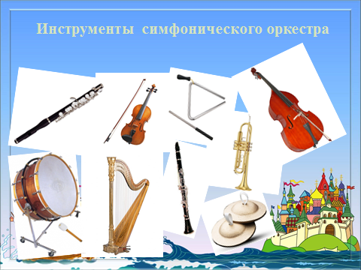
- А каким образом? (Звучали разные инструменты.)
- Правильно ребята. Красота сказки была показана при помощи звучания различных инструментов.
Одинаково звучали инструменты? Как они звучали?
- Правильно, все инструменты звучали по-разному, то есть в разных регистрах.
Регистр – это высота музыкальных звуков (высокий, средний, низкий).
Пластическое интонирование.
- Ребята, давайте мы ещё раз прослушаем фрагмент из вступления к опере Римского – Корсакова еще раз, но перед нами будет стоять задача: показывать изменение динамики и темпа музыки пластическими движениями рук.
Идёт повторное прослушивание отрывка, учащиеся выполняют задания.
- Молодцы. Вы справились с заданием.
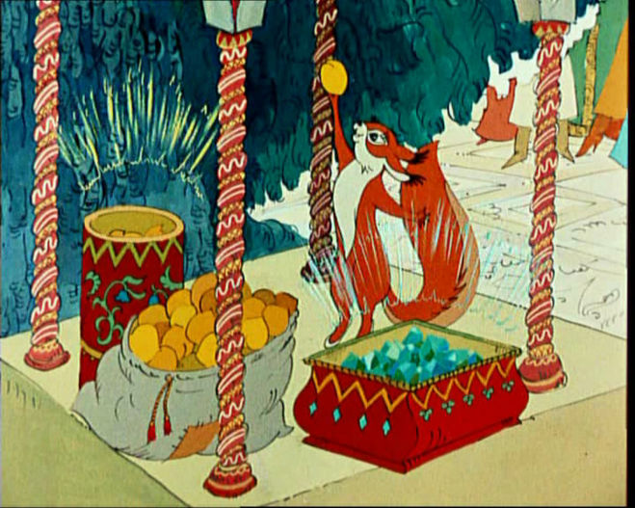
- В «Сказке о царе Салтане» три чуда. В опере Н. А. Римского-Корсакова у каждого чуда - своя музыкальная тема – яркая картинка, только раскрашенная не красками, а звуками.Ребята, вспомните, пожалуйста, 1 чудо. ( Белка.)
- Кто может рассказать стихи Пушкина о белке?
(Дети рассказывают.)
Просмотр видео фрагмента «Сказки о царе Салтане».
- Посмотрите, пожалуйста, как изображена белка в сказке и послушайте, в каком регистре поет белочка. (Белка поет в высоком регистре.)
- Молодцы ребята. А теперь послушайте музыкальную тему белки в опере Н. А. Римского-Корсакова.
Как она звучит? (Легко, отрывисто, подвижно).
- А в каком регистре звучала тема белки? (Тема белки звучала в высоком регистре.)
- У вас на партах лежат карточки с музыкальными инструментами, выберите инструменты, которые вы услышали в этом фрагменте оперы?
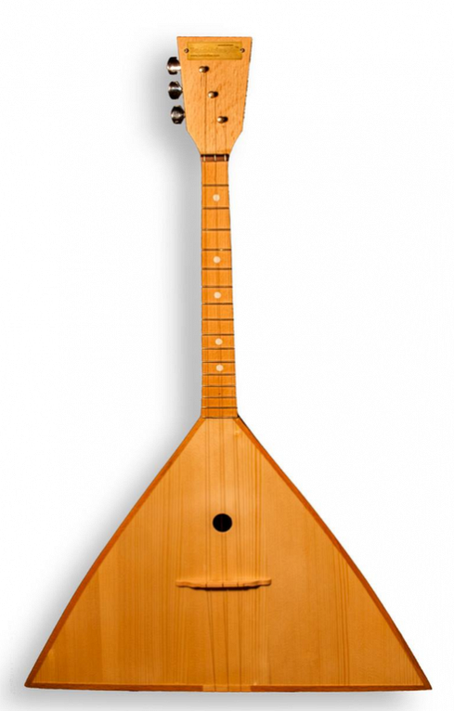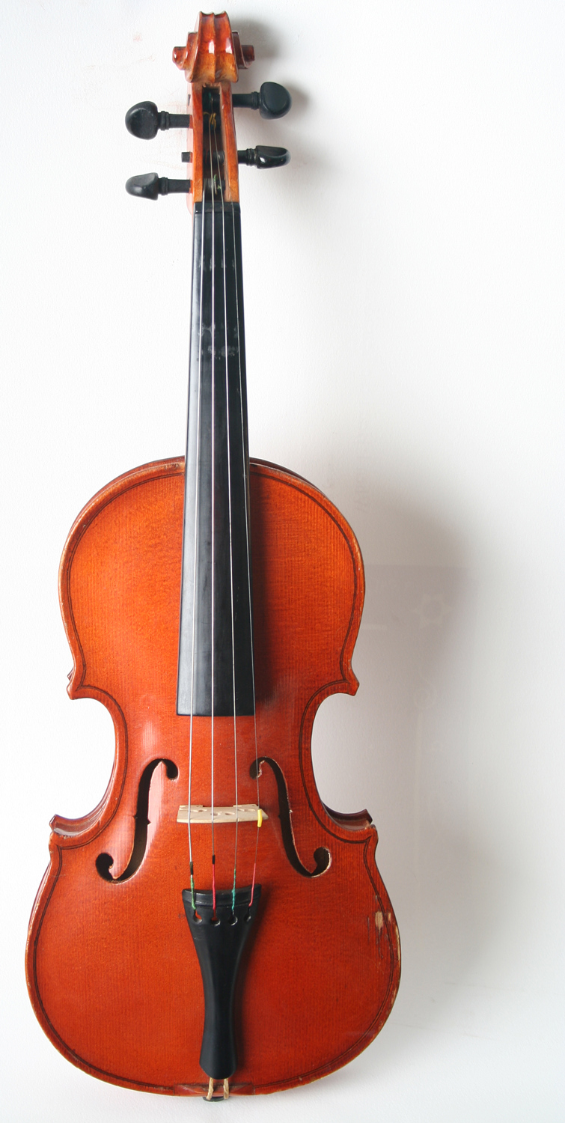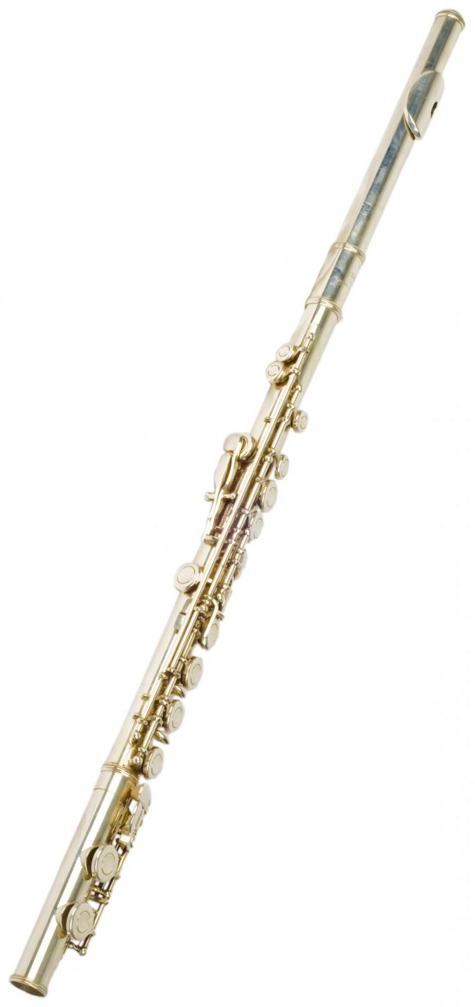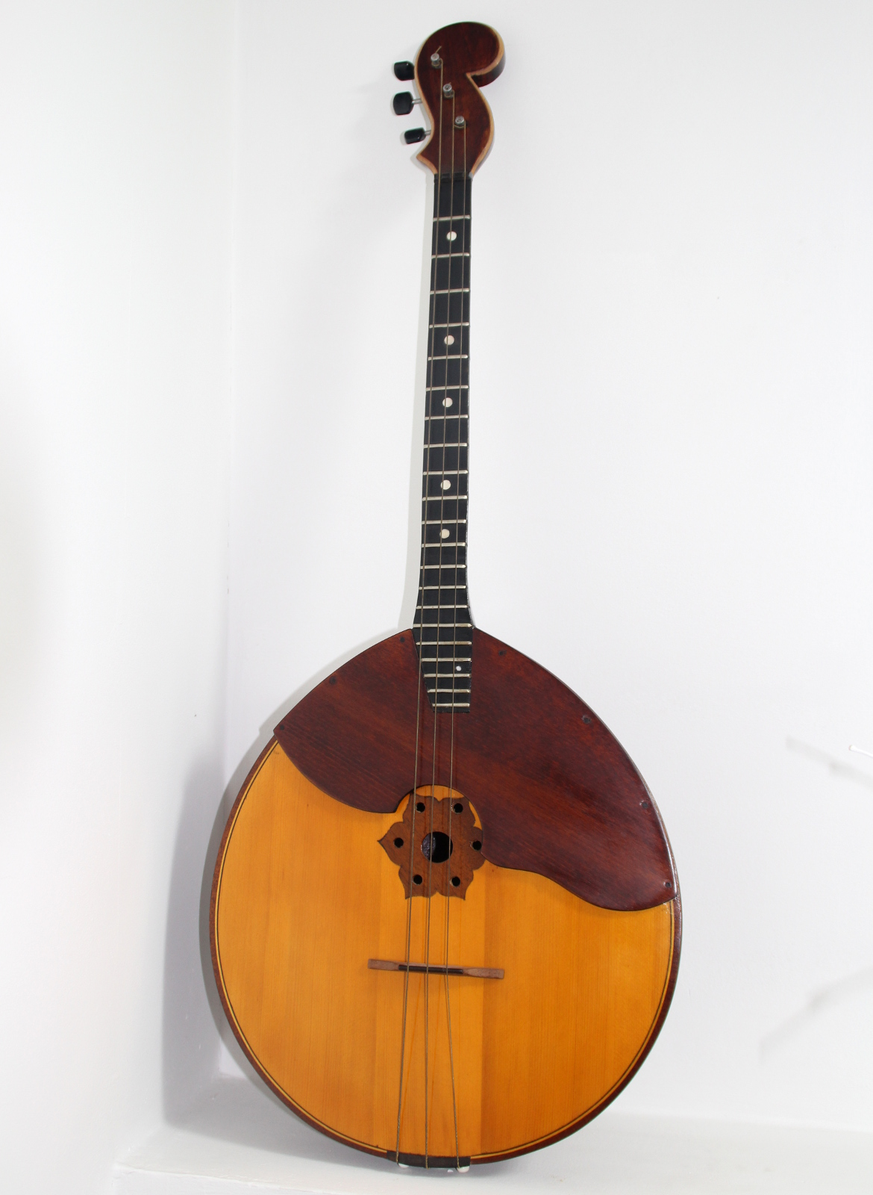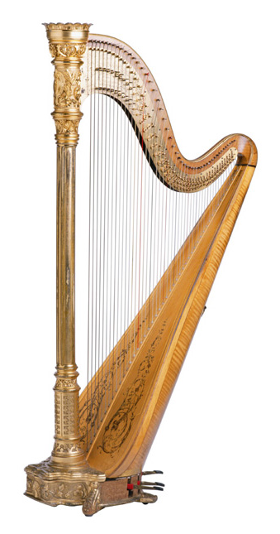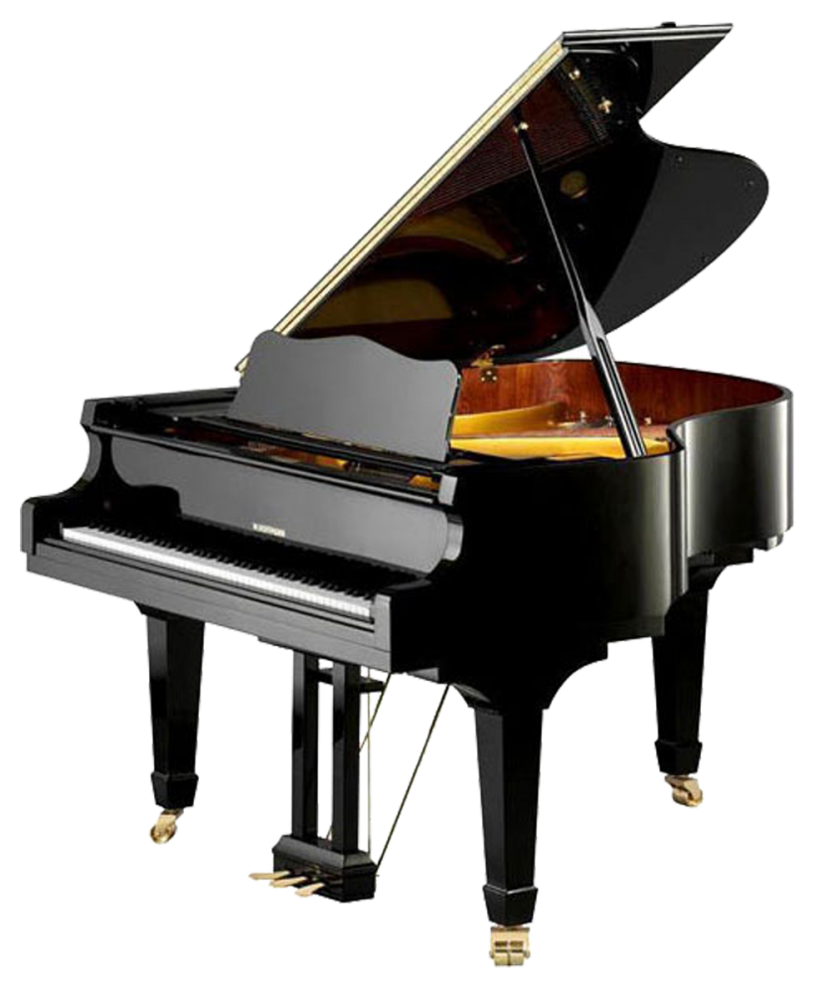

(Дети называют инструменты симфонического оркестра.)
Хоровое пение.
- Ребята давайте разучим песню белочки из оперы «Сказка о царе Салтане»
- Сядьте, пожалуйста, удобно, руки положите на колени, спину выпрямите.
- А теперь мы споем песню белочки, смотрите ноты в учебнике на стр. 50.
- А сейчас антракт. Мы поиграем в оркестр.
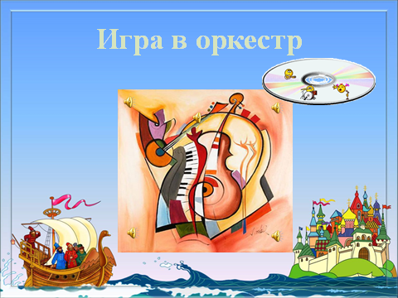
- Сейчас будет звучать музыка. Ваша задача: отличить высокий регистр инструментов от низкого. Если инструмент будет звучать в высоком регистре, то вы должны показать движениями рук, как играют на этом инструменте, а если вы услышите звучание низкого инструмента, вы должны будете хлопать в ладоши.
Слушаем музыку. Дети изображают игру на инструментах.
- Антракт закончен и мы снова в зале нашего театра
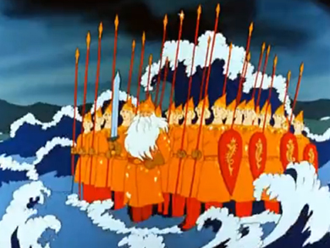
- А вот и 2 чудо.
« В чешуе как жар горя 33 богатыря…»
- Посмотрите, пожалуйста, как изображены богатыри в сказке и послушайте каким тембром голоса и в каком регистре говорит дядька Черномор?
Просмотр видео фрагмента сказки.

- Дядька Черномор говорит басом в низком регистре.
- А теперь послушайте, как композитор в опере передает их богатырскую поступь.
( Звучит фрагмент.)
- На что похожа эта музыка? Конечно же на марш - торжественный, величественный.
- В каком регистре звучал марш? (Марш звучал в низком регистре.)
4. Физкультминутка.
- Молодцы ребята. Вы справились со своей задачей, и у нас снова антракт.
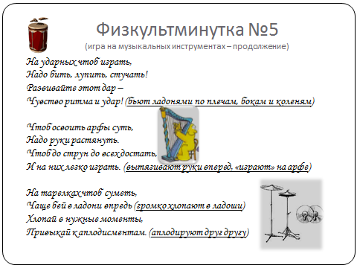
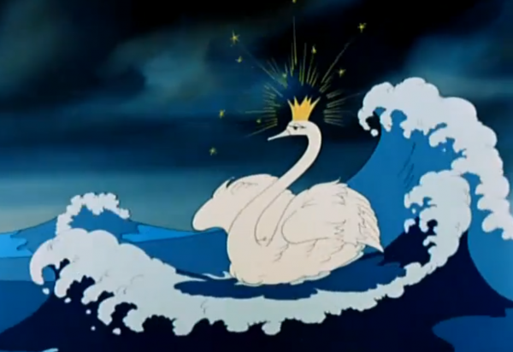
- Антракт закончен, и мы снова возвращаемся к «Сказке о царе Салтане».
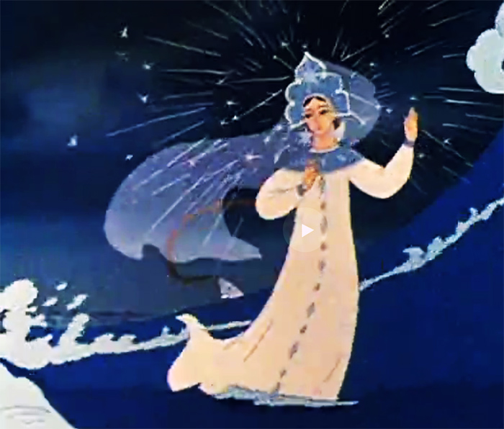
- Посмотрите, как художник изобразил Царевну - Лебедь при помощи красок. Какая она? (Красивая, волшебная, таинственная…)
- Какими инструментами вы бы изобразили Царевну? В каком регистре?
- Посмотрите как изображена Царевна-Лебедь в сказке.
Просмотр видео фрагмента.
- А теперь послушайте как Царевну-Лебедь изобразил Н. А. Римский-Корсаков
Звучит фрагмент из оперы.
- Совпало ли ваше воображение с композиторским? (У многих детей совпало.)
- Музыка, изображающая Царевну-Лебедь прихотливая, извилистая, в высоком регистре, словно пение фантастической птицы, но одновременно в ней слышится и привольная русская песня.
5.Итог урока.
- Ребята! С чем мы сегодня познакомились? (Мы сегодня познакомились с оперой «Сказка о царе Салтане».)
- Кто написал эту оперу? (Николай Андреевич Римский-Корсаков.)
- А при помощи чего изображались в опере герои? (При помощи инструментов.)
- Назовите знакомые вам инструменты, звучание которых вы услышали в нашем театре. (Дети называют.)
- Какие инструменты звучали в высоком регистре, а какие в низком?
- Сейчас мы разделимся на 3 группы. И вы получите 3 конверта. В этих конвертах части инструментов.
Ваша задача: собрать инструменты и назвать к какому виду инструментов они относятся. Дети выполняют задание.
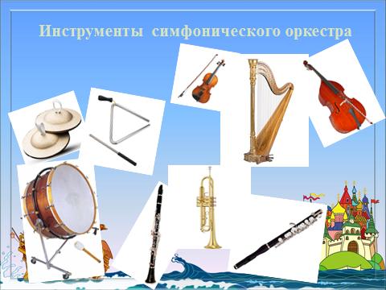
6. Рефлексия.
- Молодцы, ребята! Вы сегодня очень постарались. Проявили себя, как настоящие слушатели и исполнители. А сейчас мне бы хотелось, чтобы вы оценили нашу работу на уроке.
Если вам было интересно и легко на уроке и вам очень понравилось в театре, то вы прикрепляете «изумруд».
А если вам понравилось, но вы испытывали затруднения в выполнении заданий, прикрепляйте «орешек».

Домашнее задание.
Нарисовать иллюстрацию к сказкам А.С.Пушкина.

- Спасибо за работу на уроке. До свидания!

